**新 书 推 荐**

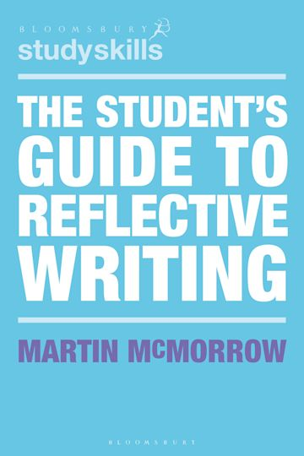**中文书名：《反思性写作学生指南》**

**英文书名：THE STUDENT'S GUIDE TO REFLECTIVE WRITING**

**作 者：Martin McMorrow**

**出 版 社：Bloomsbury Academic**

**代理公司：ANA/Jessica**

**页 数：160页**

**出版时间：2024年3月**

**代理地区：中国大陆、台湾**

**审读资料：电子稿**

**类 型：参考书**

**内容简介：**

从学生时代到步入职场，反思与反思性写作一直是关乎个人和职业发展的一项关键技能。然而，反思性写作与论文或报告的写作方法截然不同——大家往往很难掌握这项技能。

《反思性写作学生指南》以支持和包容的口吻撰写，是任何面临反思性写作任务之人的理想资源。本书提供了针对整个写作过程的清晰实用建议，教你如何：

* 记录你的经历
* 选择写作主题
* 安排文章结构
* 使用适当的语气和语言进行反思性写作
* 结合理论，涉及专业技能和能力

全书提供了丰富的实践任务和不同学科反思性写作的详细范例。书中还附有一个句子结构词汇表，帮助你开始写作并树立信心。

这本实践性和支持性指南将帮助你掌握批判性写作、反思性写作和成功写作的技能。

**营销亮点：**

* 本书包含大量反思性写作实例，涉及医学、助产、教育、旅游、商业管理和英语等多个学科。
* 每章都包含练习任务和提示，供读者运用策略和指导来提升自己的反思性写作技能。
* 带领学生经历反思的各个关键阶段，从描述到分析和评论。

**作者简介：**

**马丁·麦克莫罗（Martin McMorrow）**是澳大利亚圣母大学的学习协调员。

**媒体评价：**

“本书提供了反思实践、学术写作、时间管理、应变能力、领导力、学习技巧等方面的建议和范例，是一本指导和支持读者完成本科和研究生学习的独特汇编。”

——丹尼斯·金（Denyse King），助产学讲师

“我尤其喜欢这本书从反思性写作的基本原理到深入探讨如何将理论融入反思性叙述的各个方面。”

——艾米莉·萨尔维斯登（Emily Salvesden），英国雷丁大学讲师

**《反思性写作学生指南》**

1. 引言

2. 思考反思性写作任务

3. 写反思日记

4. 反思规划、时间管理和任务分析

5. 叙述性反思——选择和总结经验

6. 如何质疑和评价学习经历

7. 如何运用理论对自己的经历进行批判性写作

8. 如何设定新的学习和行动目标

9. 如何完成和修改反思性文章

10. 如何作为专业人员撰写反思性文章

实践任务反馈

参考资料

附录A：反思语言

附录B：反思性写作的完整范例

**感谢您的阅读！**

**请将反馈信息发至：版权负责人**

**Email**：[**Rights@nurnberg.com.cn**](mailto:Rights@nurnberg.com.cn)

安德鲁·纳伯格联合国际有限公司北京代表处

北京市海淀区中关村大街甲59号中国人民大学文化大厦1705室, 邮编：100872

电话：010-82504106, 传真：010-82504200

公司网址：[http://www.nurnberg.com.cn](http://www.nurnberg.com.cn/)

书目下载：<http://www.nurnberg.com.cn/booklist_zh/list.aspx>

书讯浏览：<http://www.nurnberg.com.cn/book/book.aspx>

视频推荐：<http://www.nurnberg.com.cn/video/video.aspx>

豆瓣小站：<http://site.douban.com/110577/>

新浪微博：[安德鲁纳伯格公司的微博_微博 (weibo.com)](https://weibo.com/1877653117/profile?topnav=1&wvr=6)

微信订阅号：ANABJ2002

